Voltrom

Kennet Ortiz Ledezma

Vincent Valenzuela Ispan

Versión 1.0

Cochabamba, 18 de septiembre de 2018

Registro Histórico de Cambios y Revisiones

|  |  |  |  |  |
| --- | --- | --- | --- | --- |
| **Fecha** | **Versión** | **Descripción** | **Autor Responsable** | **Aprobado** |
| 29/08/2018 | 0.00 | Presentación del tema. | Kennet Ortiz | 29/08/18 |
| 30/08/2018 | 0.00 | Presentación de los Objetivos. | Vincent Valenzuela | 30/08/18 |
| 03/09/2018 | 0.00 | Presentación del Diagrama de Casos de Uso. | Vincent Valenzuela | 03/09/2018 |
| 05/09/2018 | 0.00 | Presentación del Modelo de Datos. | Kennet Ortiz | 05/09/2018 |
| 10/09/2018 | 0.00 | Presentación del Diagrama de Clases. | Vincent Valenzuela | 10/09/2018 |
| 12/09/2018 | 0.01 | Se añadió los métodos de update, delete, list a algunas entidades. | Vincent Valenzuela | 12/09/2018 |
| 12/092018 | 0.01a | Métodos de añadir, eliminar, listar, actualizar para todos los métodos, los menús también fueron creados. | Kennet Ortiz | 12/09/2018 |
| 13/09/2018 | 0.01b | Se añadió RegistrospLatoEspecial y NoexistePlatoEspecial. | Vincent Valenzuela | 13/09/2018 |
| 13/09/2018 | 0.02 | Actualización de errores del código. | Kennet Ortiz | 13/09/2018 |
| 13/09/2018 | 0.02a | Cambio de la versión de JDK 1.8 a JDK 1.10 | Kennet Ortiz | 13/09/2018 |
| 14/09/2018 | 0.03 | Corrección de datos con la compatibilidad de MariaDB.  Creación de los menús para la interacción de las entidades y sus modificaciones. | Kennet Ortiz | 14/09/2018 |
| 17/09/2018 | 0.04 | Solución de problema con el código subido en la versión anterior.  Creación de métodos para imprimir en pantalla. | Kennet Ortiz | 17/09/2018 |
| 18/09/2018 | 0.09 | Código terminado realizando pruebas. | Kennet Ortiz | 18/09/2018 |
| 18/09/2018 | 1.0 | Presentación del Proyecto Final. | Vincent Valenzuela, Kennet Ortiz | 18/09/2018 |

Tabla de Contenidos

1. Introducción 4

2. Análisis de Requerimientos 4

2.1 Requerimiento *«<Nombre del Requerimiento>»* 4

3. Objetivo General 4

4. Objetivos Específicos 4

5. Límites y Alcances 4

6. Marco Teórico 4

7. Diagramas de Casos de Uso 4

7.1 Caso de Uso «<Nombre del Caso de Uso>» 4

8. Diagrama de Clases 4

9. Diagrama de Secuencia 4

9.1 Diagrama de Secuencia «<Nombre del Caso de Uso>» 4

10. Pruebas y Validación 4

11. Conclusiones 4

12. Recomendaciones 4

13. Bibliografía 4

14. Anexos 4

14.1 Formularios 4

14.2 Autorizaciones 4

Informe Final del Proyecto

# Introducción

Se necesita realizar un base de datos para un restaurant que tenga un menú por día, del menú se almacenara su código, y el tipo de platos que este tiene, cada palto estará definido por un código, nombre y precio, para preparar cada plato se necesita una receta, y ver según la receta si tenemos los insumos necesarios, de los insumos se almacenara la cantidad del insumo, y el nombre del insumo.

El restaurant contará con mesas y meseros cada mesero tendrá asignado una o varias mesas.

Del cliente se almacenará su NIT y nombre y la orden que realizo, posteriormente se le entregará la cuenta que contendrá el NIT del cliente y la orden realizada por el mismo y el precio del palto o platos.

# Análisis de Requerimientos

La base de datos tendrá un menú con 12 opciones, el usuario tendrá que escoger entre una de estas, según la opción que escoja aparecerá un sub menú donde tendrá que llenar datos específicos para esa opción, la opción 12 es la opción de salir, la cual cierra el programa.

A la hora de interactuar con el menú de las 12 opciones a partir de la 4 opción el cliente podrá decidir si trabajara con nuevas entidades o modificará las entidades existentes.

# Objetivo General

El objetivó principal de nuestro proyecto era de poder almacenar datos de un restaurant de comida rápida, en una base de datos, y así poder darles muchos usos a estos datos almacenados, como el de por ejemplo ver cuantos clientes ingresan a tu restaurant, cual es plato más vendido, o en que día se vende más, etc. Esta información podría ser muy utilizado para mejor un restaurant, obtener mas ganancias y mejorar tu restaurant en general.

# Objetivos Específicos

* Lograr la conexión entre eclipse y MariaDB.
* Aprender a usar la plataforma GitHub.
* Comprender el enlazamiento entre MariaDB y Java.
* Tratar de llegar hacer un código optimo y sin errores.

# Límites y Alcances

Al estar trabajando juntos en lugares destinitos tuvimos algunos percances con la comunicación ya que el internet era intermitente y no podíamos comunicarnos entre si lo que resulto en varios errores en el código, también una de las computadoras en las que estábamos trabajando se arruino, lo cual nos atrasó en el proyecto, pero gracias la plataforma GitHub pudimos retomar el trabajo desde otra computadora sin perder lo ya avanzado.

Tuvimos un percance con la versión de Java con la que estábamos trabajando ya que u maquina tenía instalado Java 10 y la otra Java 8 la cual nos dio errores a la hora de juntar el proyecto.

Pudimos satisfactoriamente establecer la conexión entre Eclipse y MariaDB sin ninguna complicación

# Marco Teórico

Para el desarrollo de este proyecto se hizo uso de la plataforma Github

# Diagramas de Casos de Uso

[Para cada uno de los actores, se muestran sus diagramas de casos de uso y una descripción de los mismos. Estos casos de uso SI están relacionados con los requerimientos antes analizados]

## Caso de Uso «<Nombre del Caso de Uso>»

[Diagrama y Descripción del Caso de Uso. Deben existir tantos puntos como sean necesarios para describir todos los casos de uso.]

**Actor: Cliente**

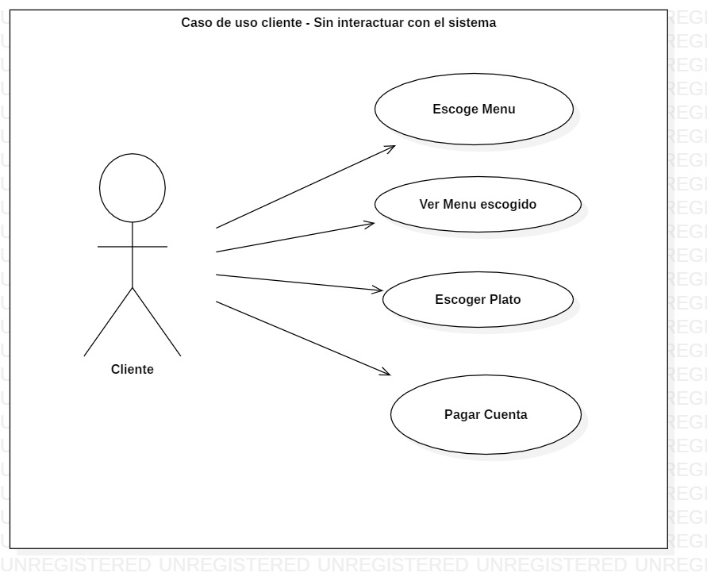

**Actor: Administador**

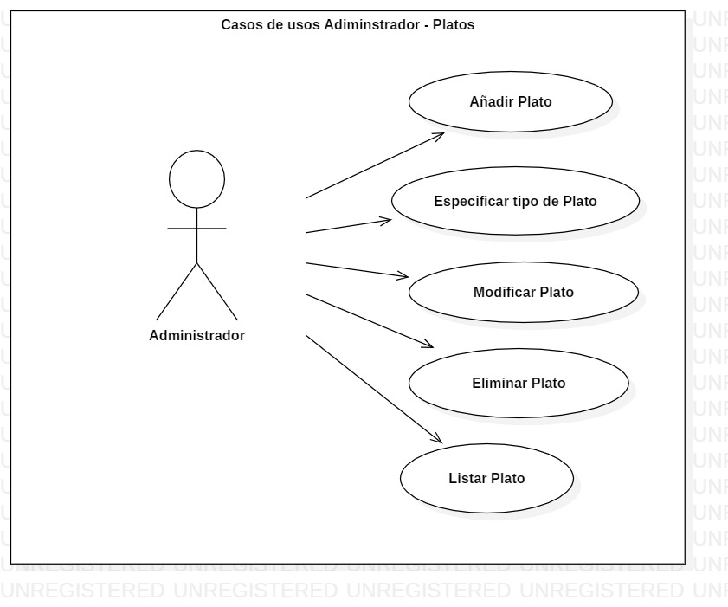

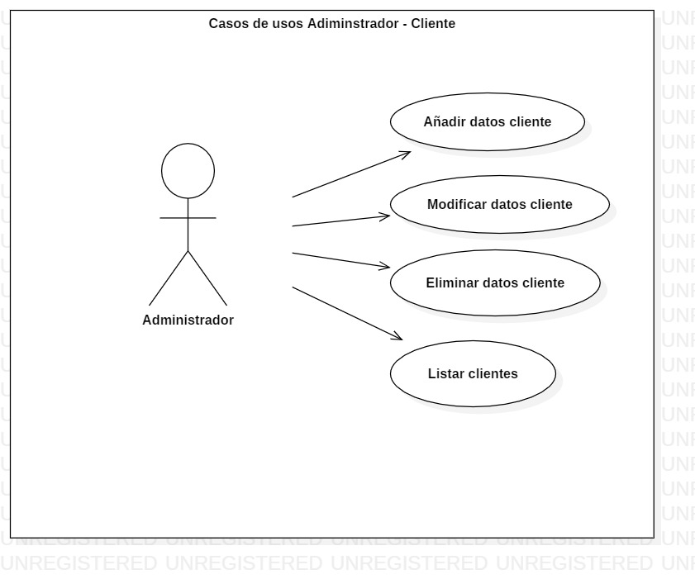

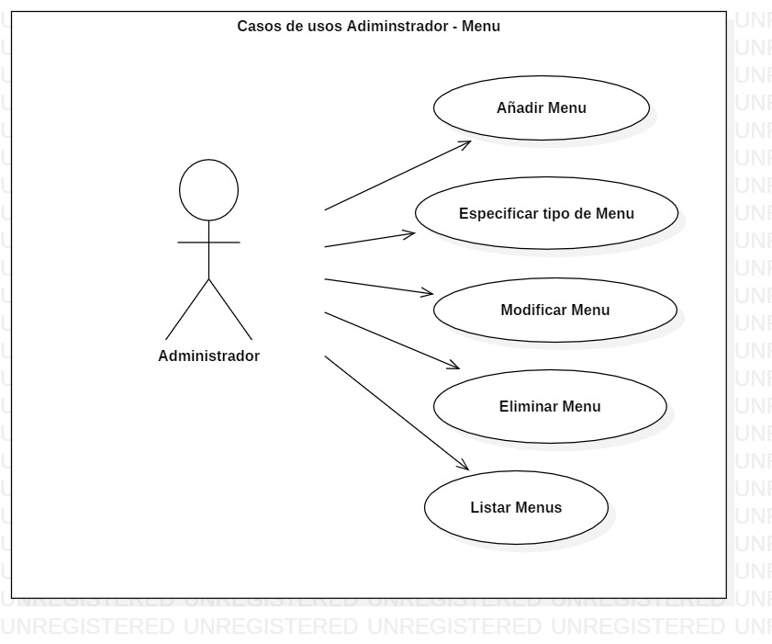

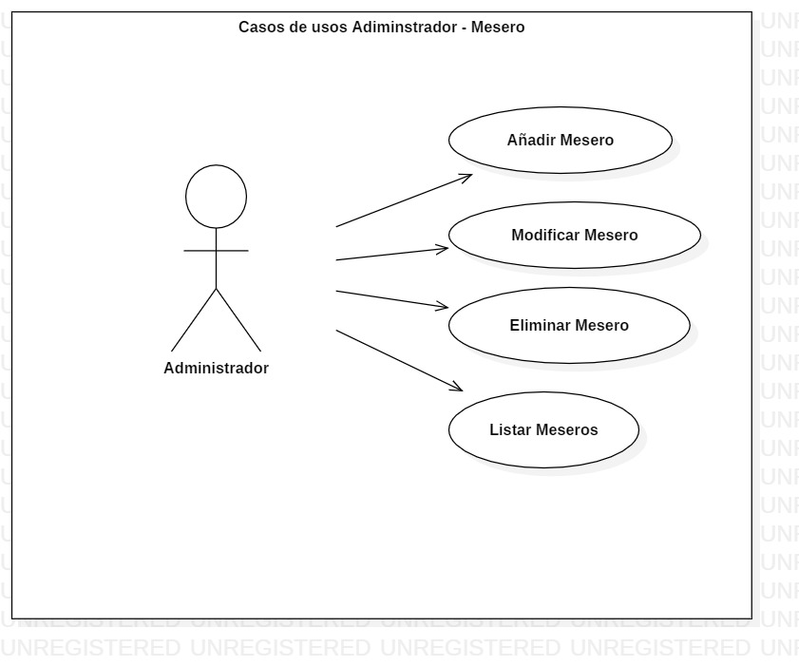

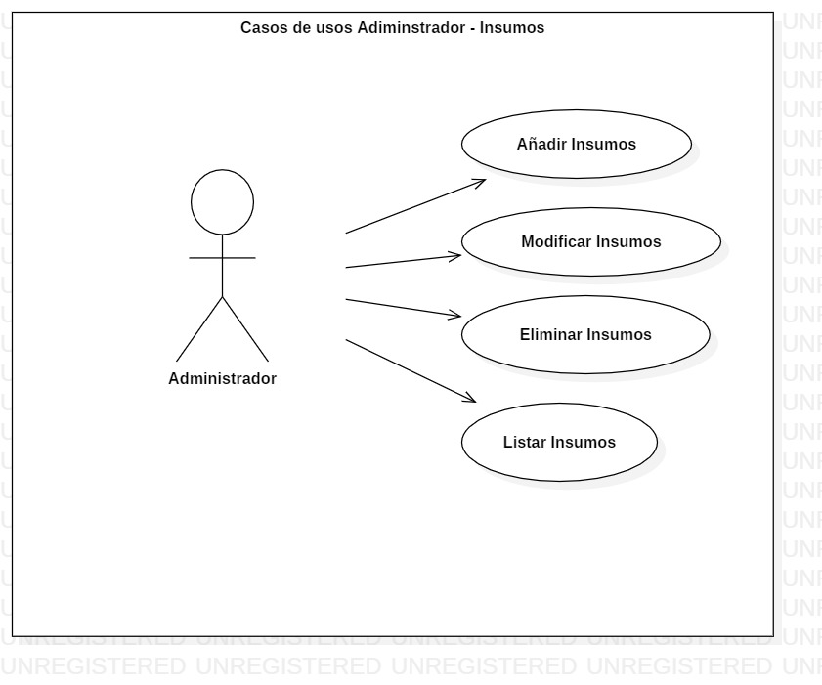

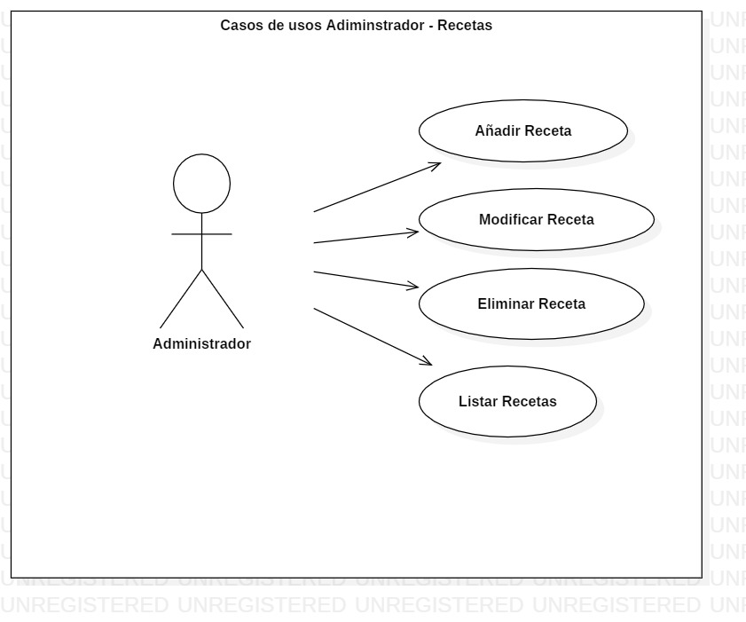

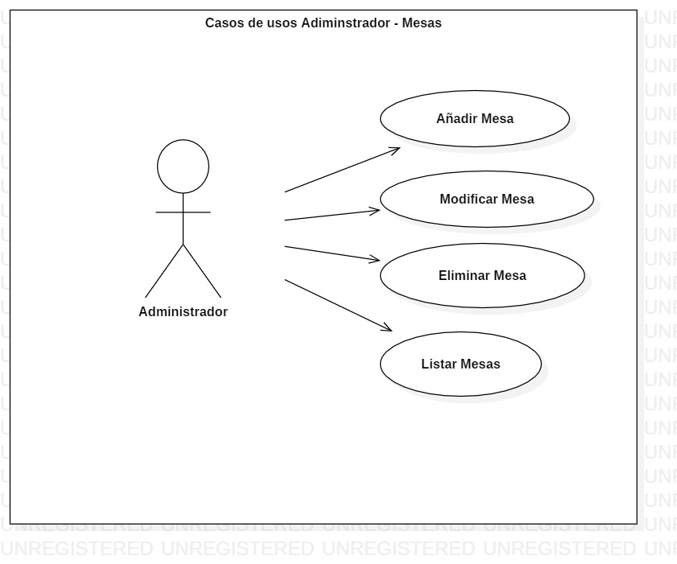

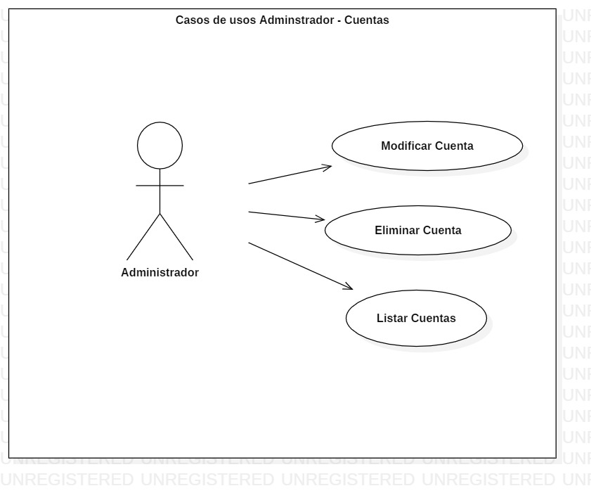

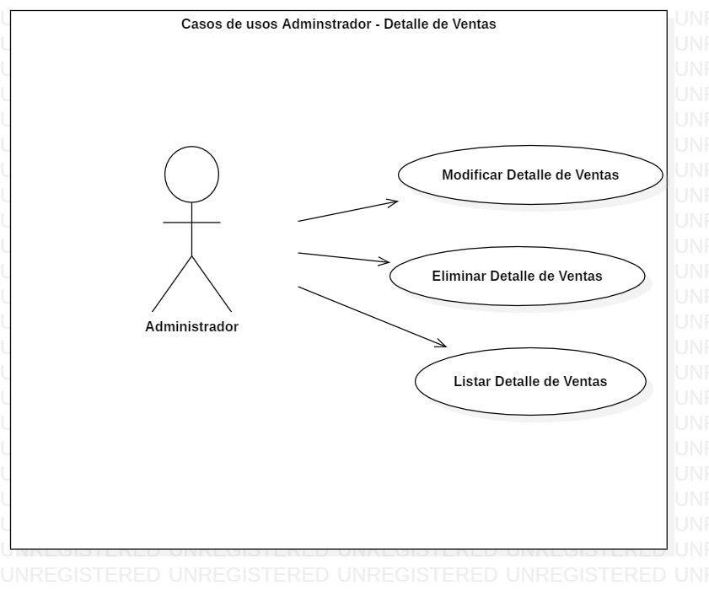

**Actor: Mesero:**

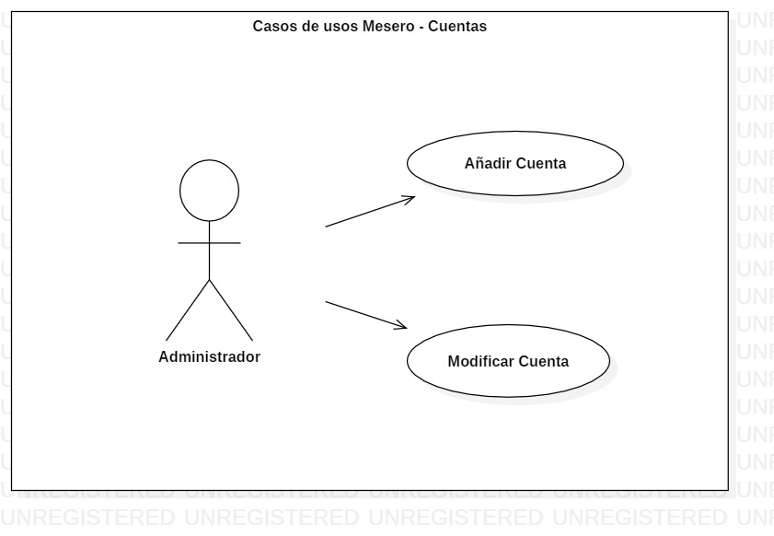

**NOTA: Mesero no puede listar ni eliminar la cuenta a diferencia del Administrador**

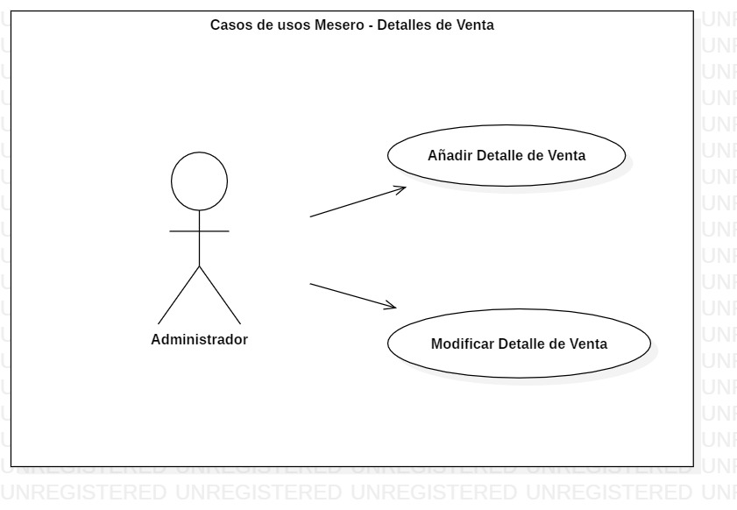

**NOTA: Mesero no puede listar ni eliminar el detalle de ventas a diferencia del Administrador**

# Modelo de Datos

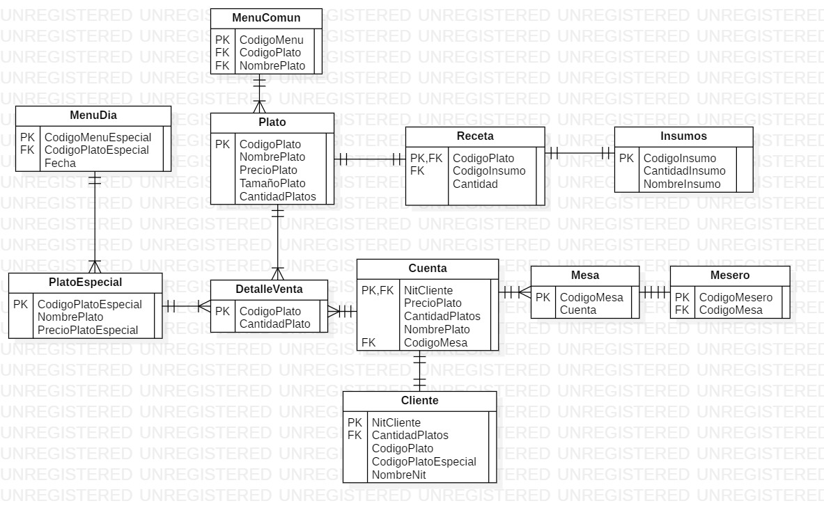

# Diagrama de Clases

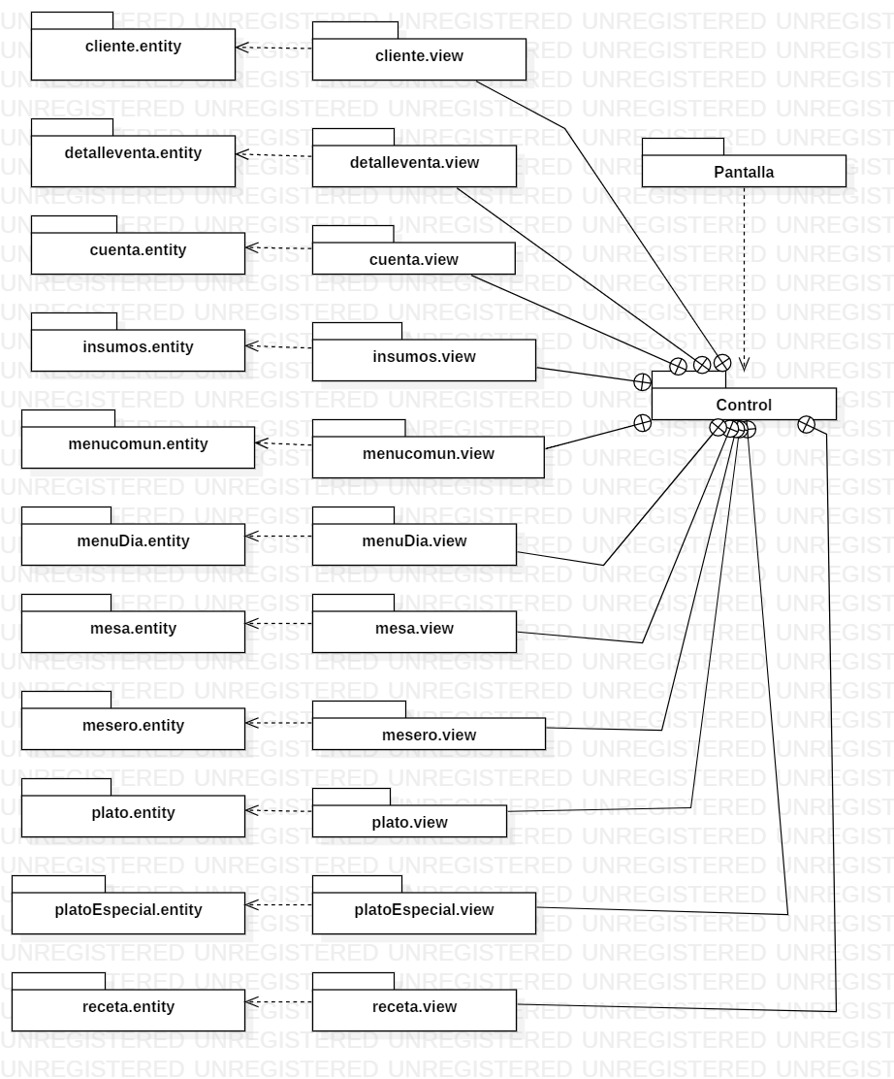

# Pruebas y Validación

Mientras fuimos haciendo el proyecto subimos varias versiones del proyecto incompletas ya que todavía teníamos que unir el proyecto, después fuimos subiendo para versiones preliminares en la que algunas de ellas el código compilaba, pero no funcionaba correctamente debido a la conexión con MariaDB, las pruebas que hicimos fueron ver que no existía algún error código, ejecutar el código, si es que existía algún error al ejecutar corregir los errores, si el código si ejecutaba llenábamos el cogido con valores que podían llevar a un posible error, todos los errores que encontramos de ese tipo fueron tratados excepciones, una vez que todo funcionaba correctamente hicimos una última revisión al código, después de esta última revisión llegamos a la conclusión que todo estaba correcto.

# Conclusiones

Los objetivos que nos planteamos a la hora de planificar el Proyecto fueron cumplidos de una manera satisfactoria, las dificultades que encontramos para cumplir con los objetivos del pro-yecto fueron el dominio del programa de MySQL, estos problemas los solucionamos con la ayuda del Ingeniero Marcelo López de la Rosa.

# Recomendaciones

Las recomendaciones que proveemos para continuar trabajando con la base de datos serian aumentar la asociatividad entre las entidades existentes, también sería bueno lograr que a la ho-ra de ingresar una nueva cuenta que esta contiene código de plato esta tenga que buscar su re-ceta y de ahí se quite los insumos necesarios para realizar dicha receta, también sería bueno que no se pueda añadir un nuevo plato sin antes haber añadido la receta a la base de datos.

# Bibliografía

* <http://rogerdudler.github.io/git-guide/index.es.html>
* <https://www.upbvirtual.net/upbvirtual/mod/folder/view.php?id=135483>
* <https://www.upbvirtual.net/upbvirtual/course/view.php?id=6948>